Концерт, посвящённый 70-летию окончания Второй мировой войны «Германия – Россия: взаимопонимание – совместное будущее"
02.10.2015
Концерт, посвящённый 70-летию окончания второй мировой войны «Германия – Россия: взаимопонимание – совместное будущее".
В программе выступления:
оркестра ДШИ им. И.Ф.Стравинского, дирижёр - Дмитрий Макушенко,
оркестра «Дружба» (Германия г. Ремшайд), дирижёр - Лев Злотник.
Солисты:
заслуженная артистка России, лауреат международных и всероссийских конкурсов Валентина Алёшина;
лауреат международных и всероссийских конкурсов Андрей Пыпин – балалайка;
лауреат международных конкурсов Евгений Хурин;
лауреат международных и всероссийских конкурсов Юлия Шостак – домра;
лауреат международных конкурсов Анна Бинета Дюф,
Зинаида Маматкулова, Павел Попов, Артём Григорьев, Лена Трутнева,Саша Соннова.

В концерте принимает участие вокальный ансамбль «Золотые ворота», руководитель - заслуженный работник культуры РФ Наталья Васильева.
Ведущая концерта - музыковед, кандидат искусствоведения Ирина Данилова.
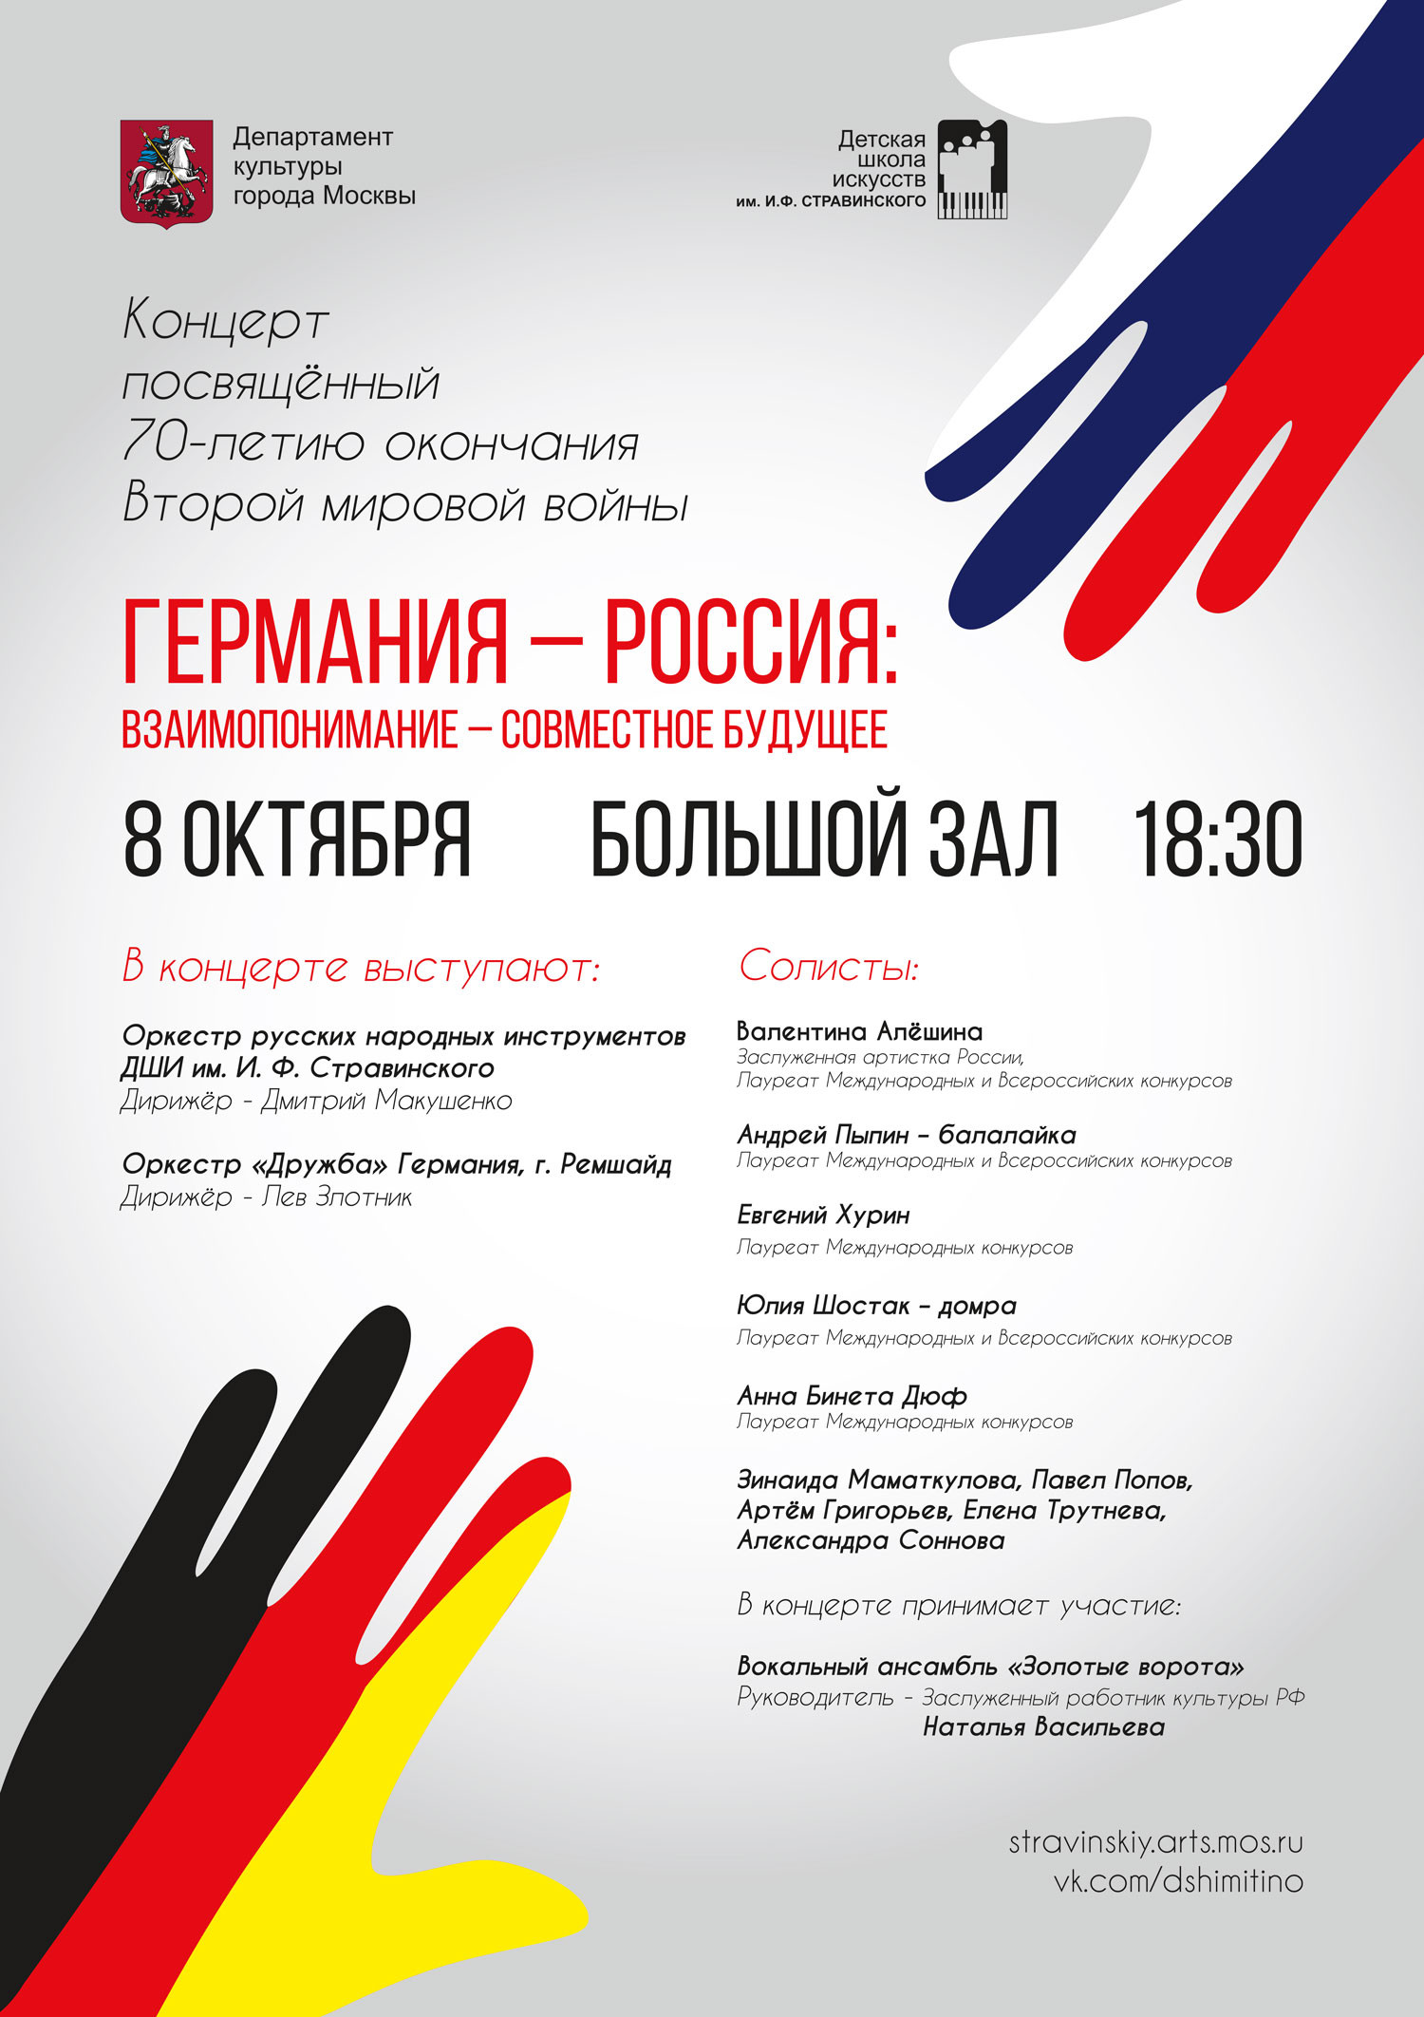

Адрес страницы: http://severnoe-tushino.mos.ru/presscenter/news/detail/2198614.html
Управа района Северное Тушино города Москвы

